國立彰化師範大學資訊工程學系
網際網路資料庫程式設計
期末專題報告

網路商城

授課教師： 李志朗 老師

作 者：
江雨樵S0354027
廖元豪S0354034
張勛凱S0354037

民國一百零五年六月六日

目 錄
一、前言 1
1.1背景與動機 1
1.2系統簡介 2
1.3 專題目標 2
二、系統設計與架構 3
2.1 網站系統架構 3
2.1.1 xxx 4
2.2 資料庫設計 7
2.2 系統功能及程式清單 9
三、系統成果展示 11
3.1 xxx子系統 12
3.1.1 xxx功能 15
3.1.2 xxx功能 17
3.2 xxx 子系統 18
3.2.1 xxx功能 19
四、結論與心得 20
4.1 遭遇問題與解決方式 21
4.2 個人心得 22
4.3 專題分工說明 23
附錄 程式說明 24

一、前言

本章共分為三個小節，說明為什麼以此題目當做期末專題的主題、針對此系統做簡單的介紹並說明你對此專題所設定的目標。

1.1背景與動機
現下網路上有許多購物網站，想必此類網站是業界趨勢、熱門，因此選擇此來實作、增進網站、網頁實作技能。

1.2系統簡介
可瀏覽商品、搜尋商品、將商品加入購物車後下訂（還可付款）；
商品詳細資訊頁面下還可會員評論、會員評分；
留言板會員們可詢問問題、討論聊天；
網站控制台中，管理員可新增、修改、刪除、查詢所有資料表資訊。

1.3專題目標
1. 瀏覽身分：
瀏覽者有遊客、會員、管理者之分。
不同身分可瀏覽到不同的功能區塊。
2. 商品清單：
官方販賣清單（書本、遊戲、消費性電子產品）。
3. 購物車：
遊客可將商品放入購物車，登入會員後才可更進一步下訂。
4. 評價系統與商品留言板：
「評價系統」為五星等評分與商品評論。
「商品留言板」，供他人詢問商品資訊或評論商品。
6. 公告系統：
程式功能或製作人員想說的話。
7. 會員討論區。
供會員聊天、討論。

二、系統設計與架構

本章主要說明整個網站系統的規劃及架構、資料庫設計及功能介紹..。

2.1 網站系統架構
網路商城
商品種類頁面
留言板
會員資訊
商品查詢
商品詳細資訊頁面
會員
管理者
會員登入
一覽表（限管理員）
查詢名稱、價錢區間

忘記密碼
加入會員
回覆
刪除
首頁
熱門書籍
修改資料
留言
修改、刪除留言

商品留言
購物車
購物清單（可付款）
訂單一覽表（管理員）

圖1 網站架構圖

2.2 資料庫設計

F_Key：Foreign Key（On Delete, On Update） => 刪除後、更新後的動作。
Foreign Key對應動作參數：N: No Action, C: Cascade

資料表 1
用途 : 記載會員基本資料以及權限
編碼 : utf8_unicode_ci
表格名稱 |  | member
欄位名稱 | 中文名稱 |  | 資料型態 | 長度/值 | 可否空值 | 特殊設定
id | 會員編號 |  | int | 10 |  | auto_increment
account | 會員帳號 |  | varchar | 12
password | 密碼 |  | varchar | 12
name | 姓名 |  | varchar | 5
sex | 性別 |  | enum | ‘M’, ‘F’
birth | 生日 |  | date
tel_no | 電話號碼 |  | varchar | 20 | v
addr | 地址 |  | tinytext | 無 | v
mail | 電子郵件 |  | tinytext
nickname | 暱稱 |  | varchar | 10
level | 會員等級 |  | tinyint | 3 |  | 預設會員1，管理者2

資料表 2
用途 : 存放留言板文章
編碼 : utf8_unicode_ci
說明：利用Foreign key的account去外部關聯member的account。
表格名稱 |  | article
欄位名稱 | 中文名稱 |  | 資料型態 | 長度 | 可否空值 | 特殊設定
id | 文章編號 |  | int | 10 |  | auto_increment
account | 發文者帳號 |  | varchar | 12 |  | F_Key(C, C)
time | 文章時間 |  | datetime
text | 文章內容 |  | text

資料表 3
用途 : 存放留言板文章底下的回應
編碼 : utf8_unicode_ci
說明：利用Foreign Key的文章id關聯article。
account關聯回應者帳號。
表格名稱 |  | article_response
欄位名稱 | 中文名稱 |  | 資料型態 | 長度 | 可否空值 | 特殊設定
id | 文章編號 |  | int | 10 |  | auto_increment
account | 回應者帳號 |  | varchar | 12 |  | F_Key(C, C)
a_id | 文章id |  | int | 10 |  | F_Key(C, C)
time | 回應時間 |  | datetime
text | 回應內容 |  | text

資料表 4
用途：商品留言
編碼：utf8_unicode_ci
說明：利用Foreign key的product_id去外部關聯product，附加在該商品的id頁面下；以及Foreign key的account去外部關聯留言者帳號資訊。
表格名稱 |  | product_reveiw
欄位名稱 | 中文名稱 |  | 資料型態 | 長度 | 可否空值 | 特殊設定
id | 編號 |  | int | 10 |  | auto_increment
account | 發文者帳號 |  | varchar | 12 |  | F_Key(C, C)  (不太可能修改帳號)
product_id | 對應的商品id |  | int | 10 |  | F_Key(C, C)
time | 商品留言時間 |  | datetime
text | 留言內容 |  | text

資料表 5
用途：商品共通資料
編碼：utf8_unicode_ci
說明：
若preview_img null則使用「無商品圖片」的圖片取代（.php實作）。
表格名稱 |  | product
欄位名稱 | 中文名稱 |  | 資料型態 | 長度/值 | 可否空值 | 特殊設定
id | 商品編號 |  | int | 10 |  | auto_increment
type | 商品類型 |  | enum | 'book', 'game', ‘3c’
name | 商品名稱 |  | tinytext
price | 價格 |  | int | 10
content | 商品簡介 |  | text |  | v
inventory | 商品存貨量 |  | int | 10 |  | 預設0，否則range(0, 15)的亂數
rank | 商品評價 |  | tiny_int | 10 |  | 預設0
sales | 銷售量 |  | int | 10 |  | 預設0
pre_img | 商品預覽圖片 |  | text |  | v | 存放圖片的外部連結
intro_img1 | 內部介紹圖片 |  | text |  | v | 外部連結
intro_img2 | 內部介紹圖片 |  | text | 15 | v | 外部連結
intro_img3 | 內部介紹圖片 |  | text | 10 | v | 外部連結
intro_video | 內部介紹影片 |  | text |  | v | 外部連結

資料表 6
用途：書本資訊
編碼：utf8_unicode_ci
說明：利用Foreign key的id去外部關聯product的id，取出商品的詳細資料。
表格名稱 |  | book
欄位名稱 | 中文名稱 |  | 資料型態 | 長度/值 | 可否空值 | 特殊設定
id | 商品編號 |  | int | 10 |  | F_Key(C, C)
lang | 書本語言 |  | tinytext
category | 書本類型 |  | tinytext
author | 作者 |  | varchar | 100
translator | 譯者 |  | varchar | 100 | v
publisher | 出版商 |  | varchar | 100
publish_date | 出版日 |  | date
isbn | ISBN |  | varchar | 15

資料表 7
用途：3C周邊資訊
編碼：utf8_unicode_ci
說明：利用Foreign key的id去外部關聯product的id，取出商品的詳細資料。
詳細商品規格直接使用product的商品簡介去取代。
表格名稱 |  | 3C
欄位名稱 | 中文名稱 |  | 資料型態 | 長度/值 | 可否空值 | 特殊設定
id | 編號 |  | int | 10 |  | F_Key(C, C)
warrenty | 保固月份 |  | int | 10

資料表 8
用途：遊戲軟體
編碼：utf8_unicode_ci
說明：利用Foreign key的id去外部關聯product的id，取出商品的詳細資料。
表格名稱 |  | game
欄位名稱 | 中文名稱 |  | 資料型態 | 長度/值 | 可否空值 | 特殊設定
id | 商品編號 |  | int | 10 |  | F_Key(C, C)
category | 遊戲類型 |  | tinytext
lang | 遊戲主語言 |  | tinytext
sale_date | 上市日期 |  | date
company | 發行商 |  | tinytext |  | v
platform | 遊戲平台 |  | tinytext
muti_player | 多人連線支援 |  | tinyint |  |  | 1為可，0為否

資料表 9
用途：訂單
編碼：utf8_unicode_ci
說明：利用Foreign key的account去外部關聯member的account。
帳號刪除後訂單還是得保留。
表格名稱 |  | order_list
欄位名稱 | 中文名稱 |  | 資料型態 | 長度/值 | 可否空值 | 特殊設定
id | 單號id |  | int | 10 |  | auto_increment
account | 消費者帳號 |  | varchar | 12 |  | F_Key(N, C)
time | 購買時間 |  | datetime
pay | 付款狀態 |  | tinyint |  |  | 預設0為未付款，1為已付
sum | 購買總金額 |  | int | 10 |  | 預設0

資料表 10
用途：單筆訂單中所購買的商品
編碼：utf8_unicode_ci
說明：利用Foreign key的id去外部關聯order_list的單號id，可取出該單號底下有購買何者商品；Foreign key的id去外部關聯product的id，可進階取出商品的詳細資料。
表格名稱 |  | order_product
欄位名稱 | 中文名稱 |  | 資料型態 | 長度/值 | 可否空值 | 特殊設定
id | 單號id |  | int | 10 |  | F_Key(C, C)
product_id | 商品id |  | int | 10 |  | F_Key(N, C)
quantity | 購買數量 |  | int | 10 |  | 預設1

2.3 系統功能
可瀏覽商品、搜尋商品、將商品加入購物車後下訂（還可付款）；
商品詳細資訊頁面下還可會員評論、會員評分；
留言板會員們可詢問問題、討論聊天；
網站控制台中，管理員可新增、修改、刪除、查詢所有資料表資訊。

2.4 程式清單
表格 1
購物子系統（放入購物車、下訂、付款功能）
序號 | 程式檔案名稱 | 程式功能說明 | 作者
1 | shoppingCart.php | 瀏覽放入購物車的商品的頁面（可修改數量、刪除、下訂；加入購物車功能由cartAddRemove.php、下訂與刪除分別由cartCheckout_ajax.php與delCartItem_ajax.php非同步運作） | 張勛凱
2 | shoppingList.php | 查看個人購物清單的頁面（可付款，由payForOrder_ajax.php非同步運作） | 張勛凱

表格 2
商品子系統（瀏覽、搜尋商品種類頁面、商品詳細資料功能）
序號 | 程式檔案名稱 | 程式功能說明 | 作者
1 | index.php | 熱門、重點商品促銷 | 張勛凱
2 | product.php | 商品種類頁面（管理者刪除商品由delProduct_ajax非同步運作） | 張勛凱
3 | item.php | 商品詳細資訊頁面 | 張勛凱（商品資訊、圖片輪播、評價）
4 |  |  | 江雨樵（商品留言）

表格 3
官方資訊、會員留言系統
序號 | 程式檔案名稱 | 程式功能說明 | 作者
1 | bulletin.php | 程式功能簡短說明、參與人員介紹 | 張勛凱
2 | board.php | 會員留言、討論區 | 江雨樵

表格 4'
各資料表一覽表（CRUD功能，限管理員）
序號 | 程式檔案名稱 | 程式功能說明 | 作者
1 | product_CRUD | 能夠查詢想要看的商品 | 廖元豪
2 | memberData | 會員資料查詢，刪除，修改 | 廖元豪
3 | OrderData | 商品訂單查詢，刪除 | 廖元豪

三、系統成果展示

本章主要說明並展示系統功能，儘可能依照子系統逐項介紹，需包括文字說明及畫面(圖片)，亦可加上系統功能的作業流程說明及圖示。

3.1 系統首頁
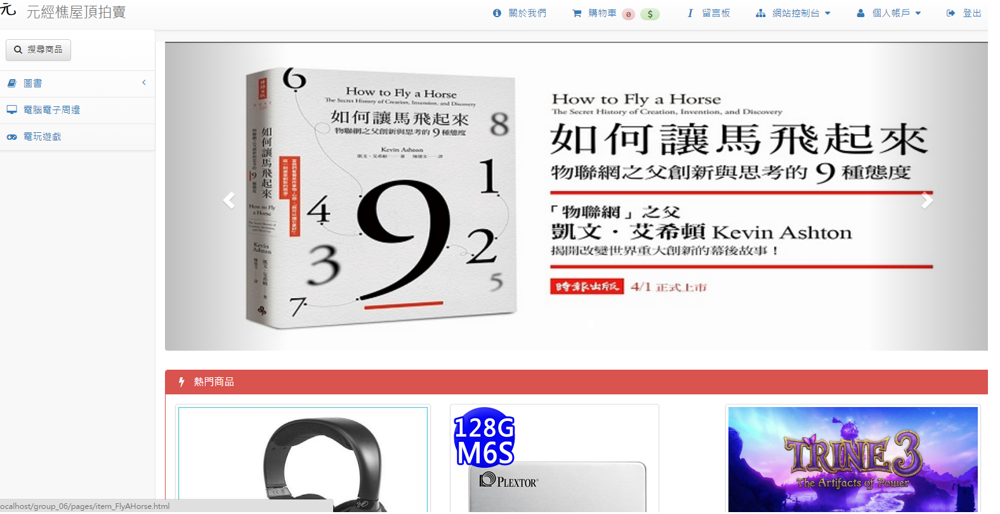
3.2 購物車子系統
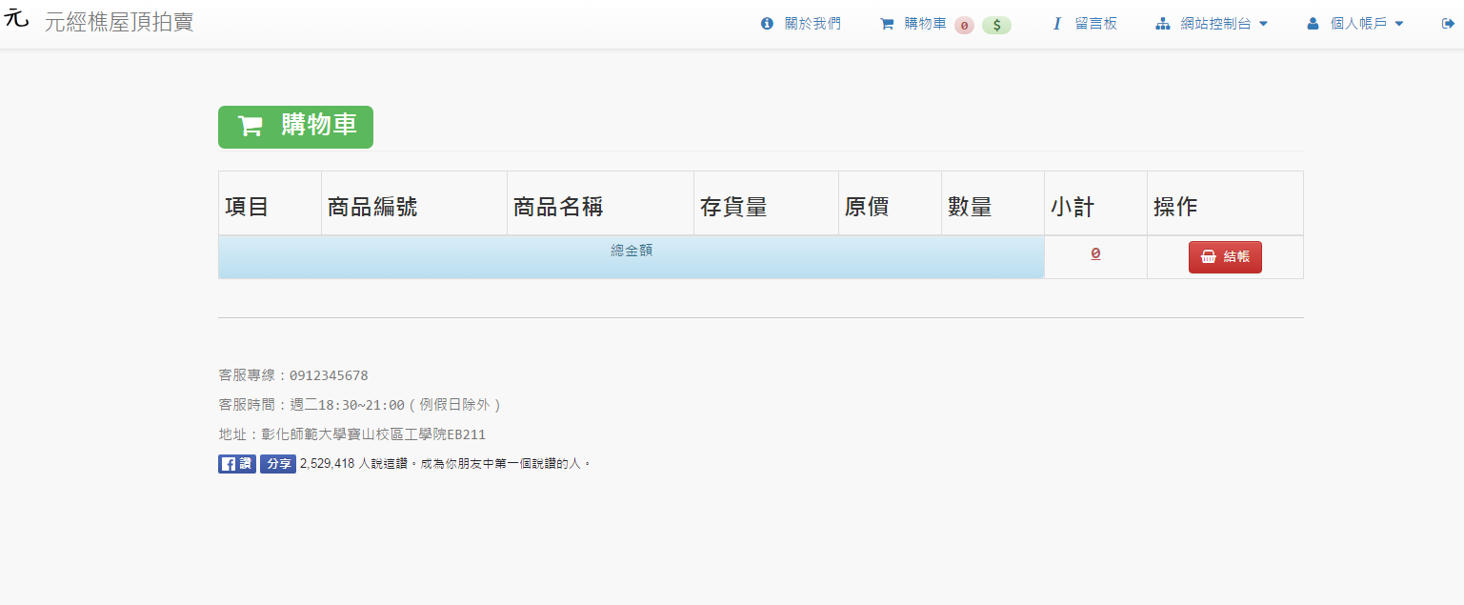
處理訂單及付款

3.3商品查詢子系統
能夠在此頁面搜尋你想要的商品
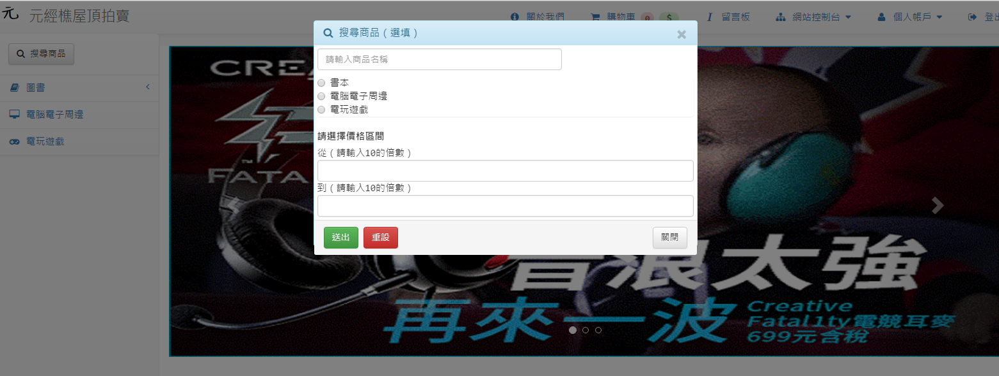

3.4 留言板
能夠在此處留言提出意見和建議
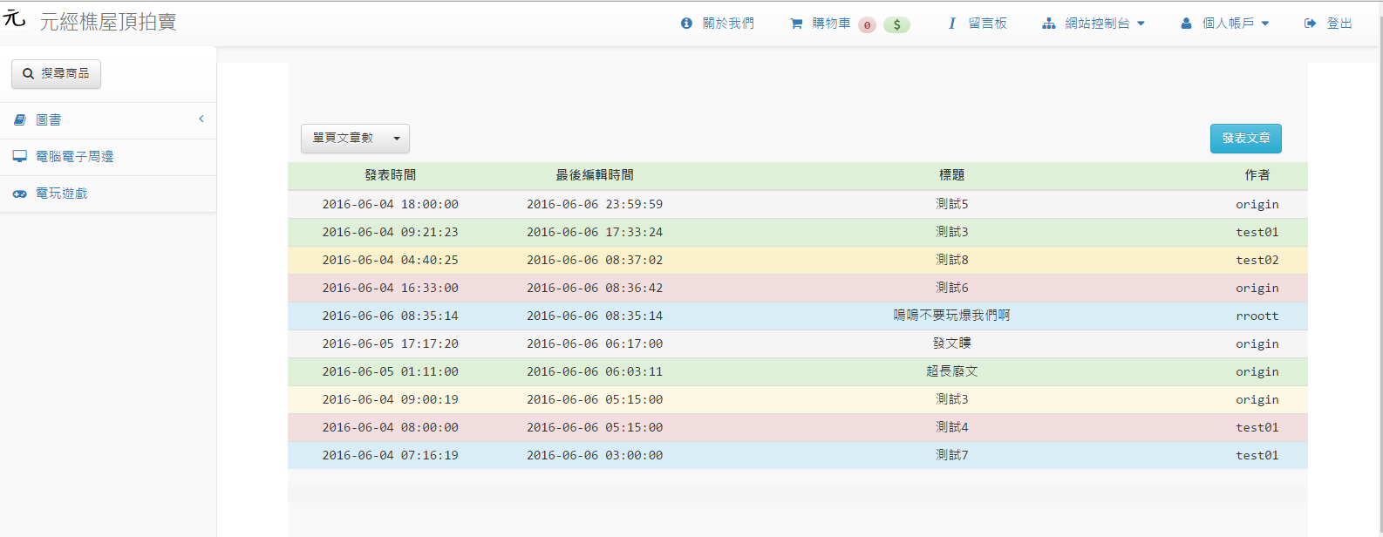

3.5商品種類頁面
有下拉選單可以以種類查詢商品
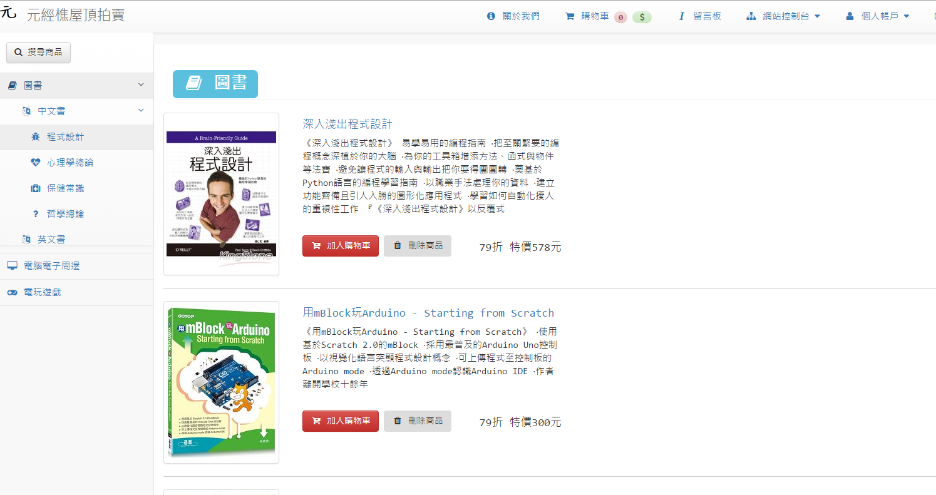

四、結論與心得

4.1 遭遇問題及解決方式
被有心人士XSS攻擊，因此不得不使用淨化html, javascript function來接受表單傳送值。
由於販賣商品不只一種，得規劃共通product資料表，規劃方式一直什麼頭緒，是慢慢地不斷修正（程式功能缺少什麼欄位就補什麼資料欄位）。

4.2 個人心得
張勛凱：
第一次實作小型網站，一開始不了解網頁技術，就天馬行空地，寫出許多對新手難以實現的功能。因此後來實作上吃了不少苦頭，也不得不放棄許多功能。
網站資料部分，滿值得一提的是為了有許多「看起來很有那麼一回事」的資料，因此花了一點時間研究Python來實作網路爬蟲，也幸運地最後實作成功，爬下許多有用的資料並匯到資料庫。
還有資料表規劃，外鍵（Foreign Key）也花了一些時間在研究，什麼第一、第二正規型也研究了，只為了研究出通用、易用、省資源的資料表。
另外還有一些如評價星星、信用卡驗證等等前端套件，也花了時間在上面、研究對方的程式碼、了解該如何修改。
廖元豪 :
前面做前端的時候對於整個網頁的概念並不清楚，所以在使用模版的時候，有點不太曉得如何去修改，之後比較清楚後才了解了網頁的架構。
之後後端的部分，原本商品及其他資料的搜尋、新增、修改及刪除的部分想用SQL的語法做，後來知道了DataTable這個插件，便試著使用看看。雖然研究了一段時間，也遇到很多問題，但最後還是有做出一些成果。
對於整個專案進行，由於第一次實作，所以做的十分緩慢，每一項功能都要花一些時間去研究及做修改，但透過這次的專題，對於網頁的運作也算是有了一定上的認識。

4.3 專題分工說明
購物子系統（放入購物車、下訂、付款功能）：張勛凱。
商品子系統（瀏覽、搜尋商品種類頁面、商品詳細資料功能：張勛凱、江雨樵。
留言系統（商品與會員討論區）：江雨樵。
資料的新增、修改、刪除、查詢：廖元豪。

